关于低保证明等证明材料的注意事项
一、申请求职补贴的对象范围
本市普通高校在毕业年度内有就业创业意愿的以下学生：
- 享受城乡居民最低生活保障家庭的毕业生；
需提供学生户籍所在地镇级以上民政部门出具的证明学生今年或目前正在享受最低生活保障的证明。
- 残疾毕业生；
需提供学生本人的残疾证复印件。
- 就读期间获得国家助学贷款的毕业生；
需提供当前教育阶段就读期间国家助学贷款完整的合同复印件。
- 贫困残疾人家庭的毕业生；
本市户籍毕业生：需提供家庭成员的残疾证复印件+关系证明材料+低收入证明
外省市户籍毕业生：需提供户籍所在地乡镇人民政府或街道办事处出具的有效证明（需包含“贫困残疾人家庭”字眼）。
- 脱贫家庭毕业生（即原“建档立卡贫困家庭的毕业生”，相关申请材料不变）；
需提供户籍所在地乡镇人民政府或街道办事处出具的有效证明（需包含“脱贫家庭”或“原建档立卡贫困家庭”字眼及学生姓名）；
- 特困人员中的毕业生。
需提供户籍所在地镇级以上民政部门出具的有效证明（需包含“特困人员”或“特困家庭”字眼，其余描述均不予认可）。
- 零就业家庭的毕业生：
本市户籍毕业生：由区人社部门复审时统一比对零就业家庭信息，系统内未标记学生不予认可直接退回；
外省市户籍毕业生：提供户籍所在地人社部门出具的有效证（需包含“零就业家庭成员”字眼，证明需写明当地人社部门的开具人/办公室的联系方式用以审计抽查）。
以上皆指全日制学生，不包括已确定升学、出国留学的毕业生。

二、低保证明材料注意事项
2.1 上海城乡低保证明（落款必须为2025年度）下图仅为例子
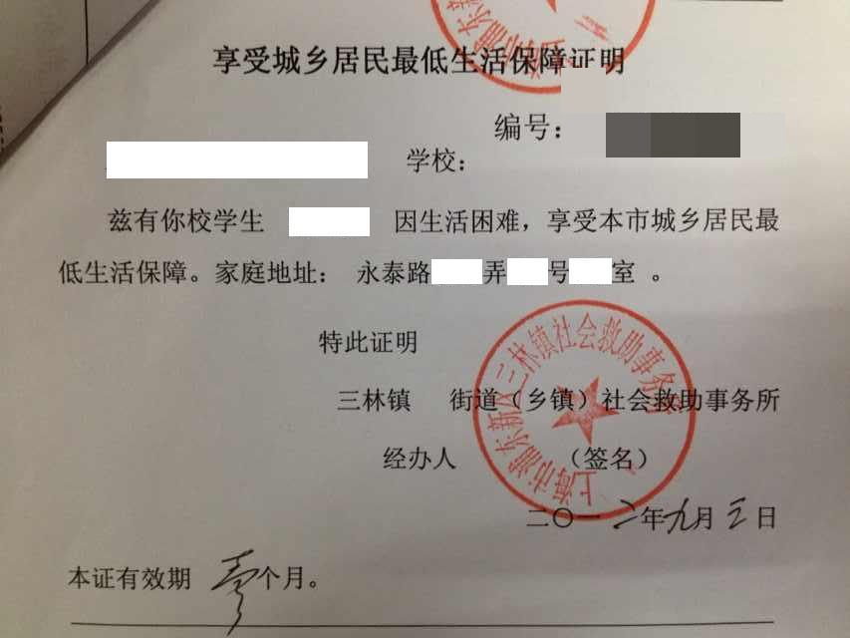
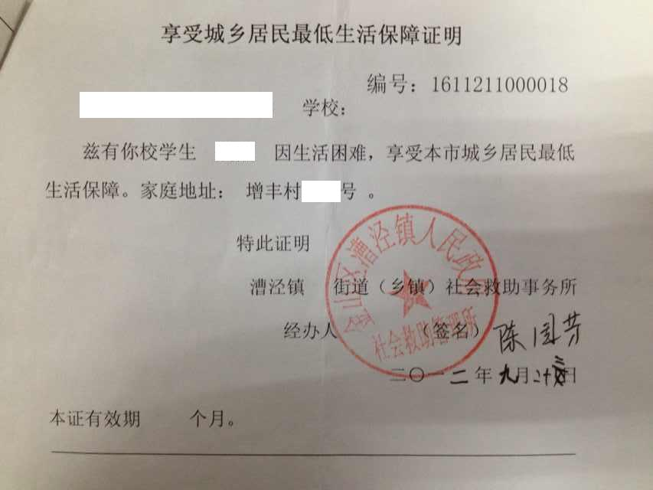
2.2 外省市材料
2.2.1 低保家庭证明材料
城市居民低保证（2025年度区县人社局已认可或有相应发放记录；低保证中有毕业生姓名，如无姓名则需附民政部门或派出所出具的子女关系证明）
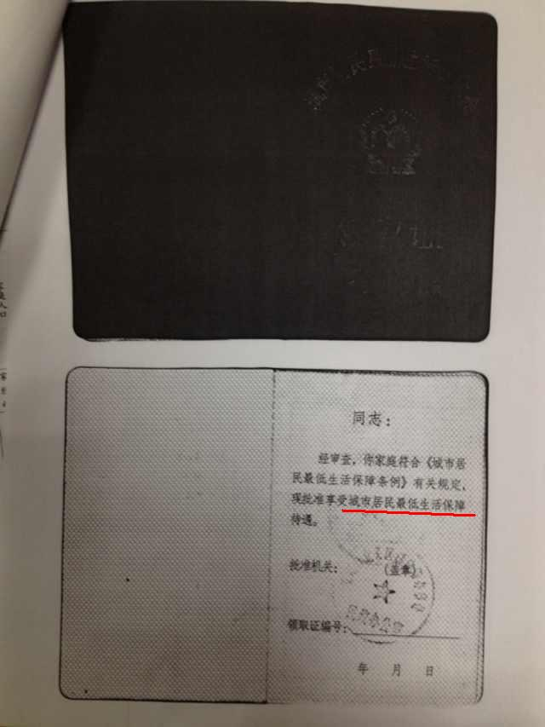 | 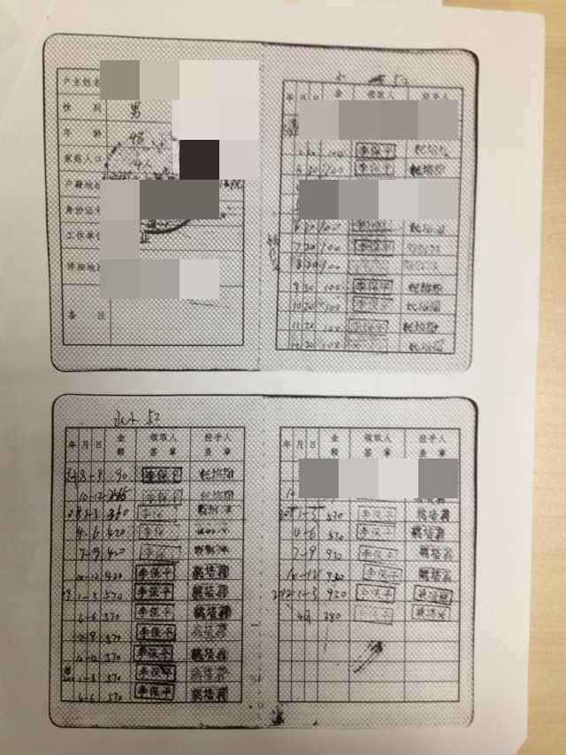
农村居民低保证（2025年度区县人社局已认可或有相应发放记录；低保证中有毕业生姓名，如无姓名则需附民政部门或派出所出具的子女关系证明）
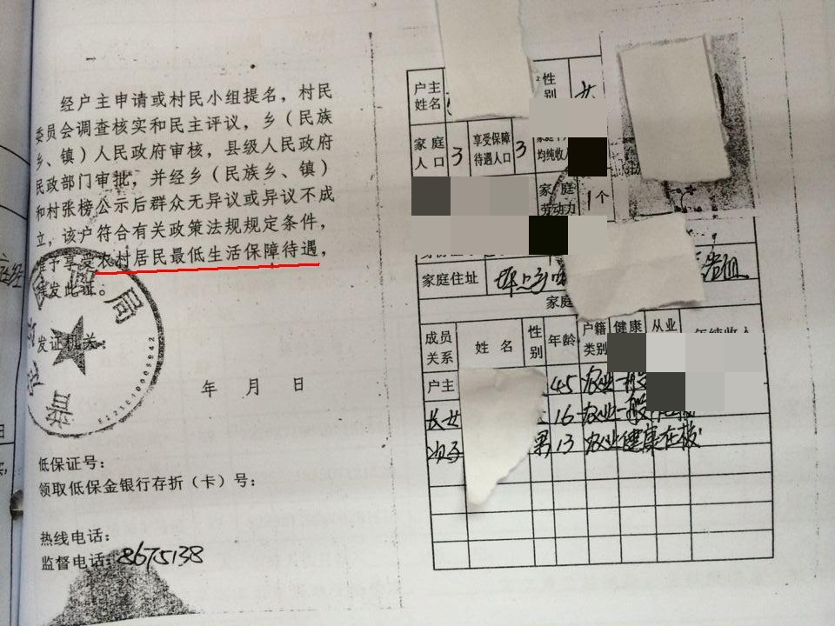
2.2.2 外省市乡镇（含）以上民政部门或人民政府出具的格式证明或手写证明（外省市村委等出具贫困证明不予认可）

格式证明（有明确低保字样，有民政或人民政府盖章，下图为参考，不局限此格式） | 手写证明（须注明“享受城乡居民最低生活保障”字样，下图参考，但表述还不够规范）
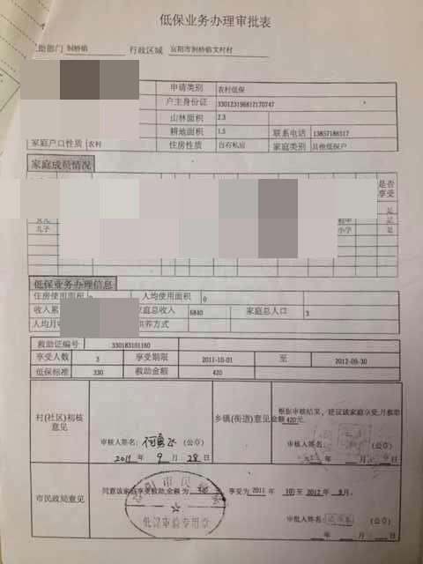 | 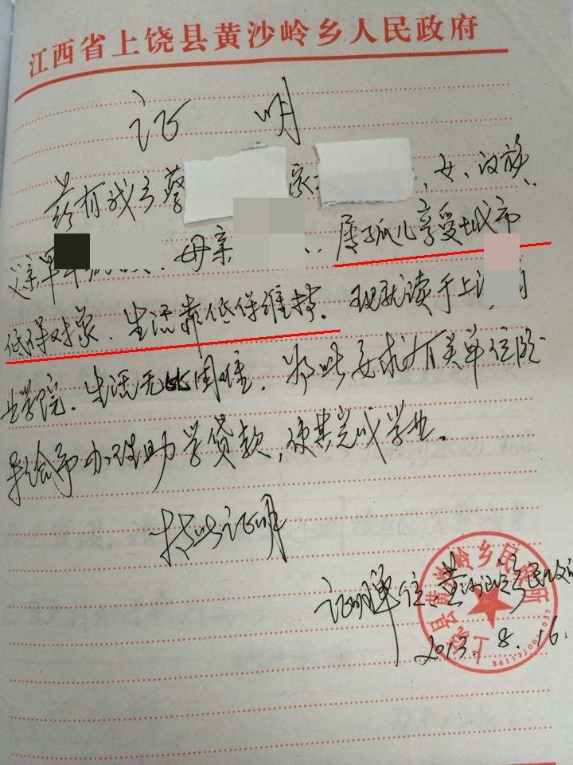
三、残疾证相关材料注意事项
材料样张
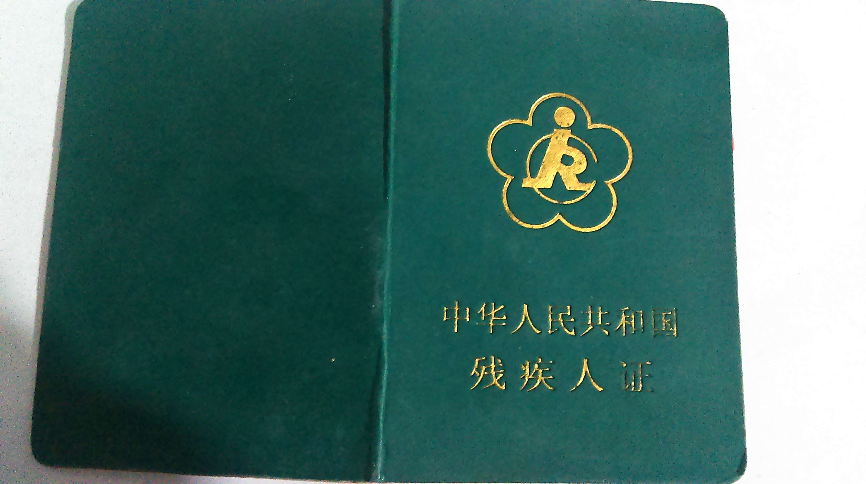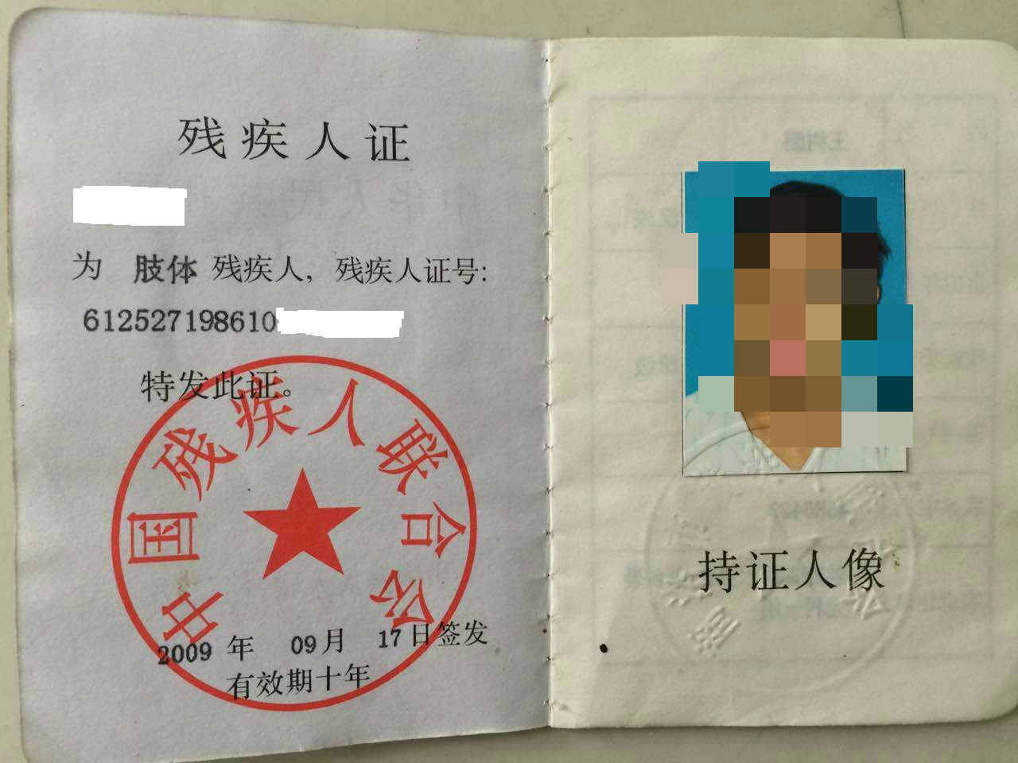

四、关于证明材料的原件与复印件的相关要求
毕业日期统一填写为6月
所有证明材料均须上交原件，所有材料不得放大或缩印
银行卡必须为学生本人名下上海办理的借记卡，26届毕业生银行卡可填写学校统一办理的建行卡借记卡，复印件要能看清卡号 ，我校银行卡开户行为：中国建设银行杨浦支行

